Патриарх Кирилл хочет заменить интернет религией
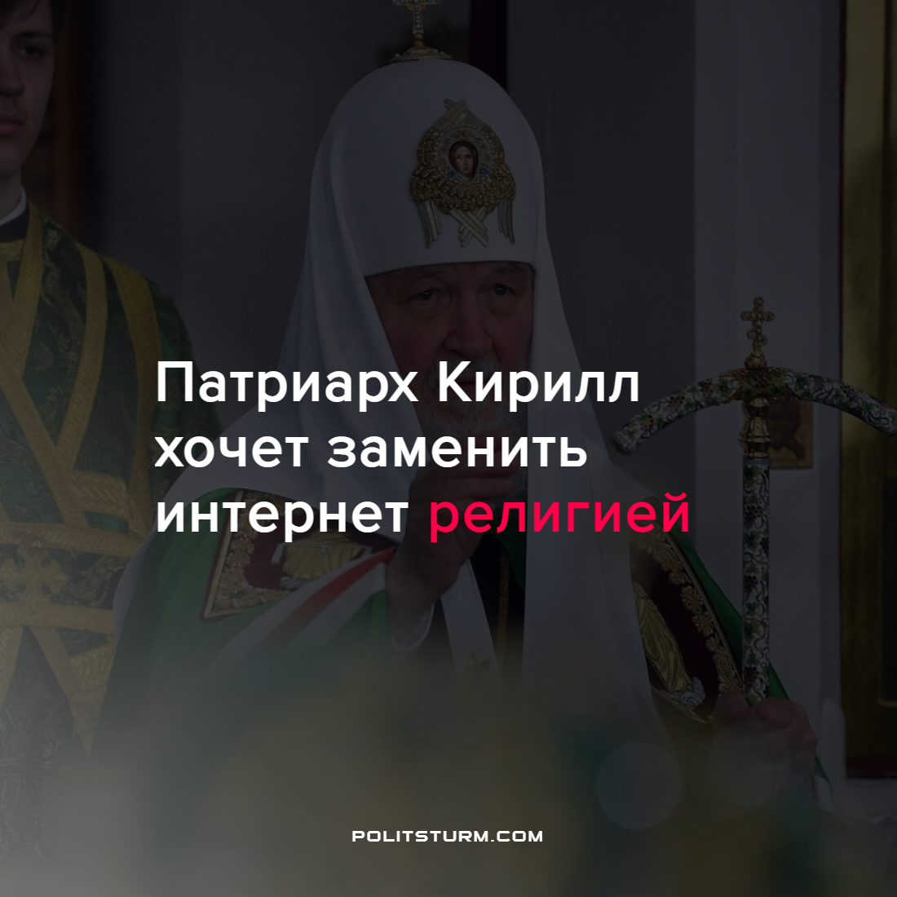

Оригинальная статья
2022-06-15
3 мин. на чтение

В белорусском Полоцке во время проповеди глава Русской православной церкви патриарх Кирилл сделал заявление, которое заключалось в следующем.
В наш информационный 21 век, когда море информации выливается на каждого человека каждый день, необходимо дать людям точку опоры. Некритическое восприятие информационного потока может отрицательно повлиять на людей и страну. Этой точкой опоры патриарх видит религию. Только религию можно противопоставить тлетворному влиянию врагов нашего государства, которые через многочисленные СМИ проникают в умы россиян и сеют в них смуту. Только религия может остановить уничтожение скреп, разрушение оков, попирание основ и разложение мозгов.
Религия – это определенная система взглядов (мировоззрение), основанная на вере в сверхъестественное, включающая в себя набор моральных норм и ритуалов. Религия возникла на определённом этапе развития человеческого общества, примерно во времена позднего Палеолита (50 тыс. лет назад). Религиозные верования не являются чем-то оторванным от остальных сфер деятельности человека, наоборот, они полностью зависят от уровня развития общества, его производительных сил и производственных отношений.
Во времена первобытно-общинного строя преобладали преимущественно верования, связанные с духами природы (анимизм, тотемизм). К моменту разложения общинного строя появляется монотеизм. С появлением рабовладельческого строя и излишков продукта, произведённых человеческим обществом, необходимость в изучении окружающего мира, освоении новых территорий, а также возможность это сделать, прокладывает дорогу материализму древних греков.
Материализм отодвигает в сторону религию, но ненадолго. С падением рабовладельческого строя и приходом феодализма религия возвращает свои позиции и на 1000 лет погружает историю европейской цивилизации в бездну невежества, мистики, пустой веры и гонений на науку. Приход капиталистического строя на замену феодальному сопровождался огромной потребностью в развитии всех естественных наук, за короткий срок произошло несколько технических революций, философия сделала большой шаг вперёд.
Время шло, экономические формации сменяли друг друга, но, какой бы прогресс ни происходил в обществе, религиозные мировоззрения никуда не пропали. Наоборот, в сложные периоды перехода от одного строя к другому, религиозный фанатизм, мракобесие и другие “приятные бонусы” веры в богов возникают с удвоенной силой.
Долгое время считалось, что причина такой живучести религии кроется в отсутствии массово доступного образования и просвещения. 20 век показал, что это не так. Широкодоступное бесплатное качественное образование в СССР ближе к распаду и в 90-е годы не остановило возвращения и укрепления позиций церкви, а также появления массы антинаучных теорий и откровенного шарлатанства типа “заряженной живой” воды, плоской земли, откопанных городов и т.д. Значит образования и просвещения не достаточно, чтобы навсегда покончить со слепой верой во всемогущего создателя и спасителя всего человечества.
Здесь самое время сказать об отношении марксизма к религии. Корень религии кроется в бессилии людей перед природными и социальными явлениями, невозможность ничего им противопоставить в повседневной жизни. Все религии и верования марксизм рассматривает как институт правящего класса по поддержанию эксплуатации и оболваниванию широких масс.
Кроме того, с периода расцвета феодального строя, религия начинает выступать как товар. Особенно это проявляется при капитализме, продается вообще всё, связанное с верой: должности, атрибуты (свечи, иконы и т.д.). Отпущение грехов за круглую сумму позволит вам вести совершенно отвратную с точки зрения нравственности и морали жизнь, а после смерти оказаться чистеньким перед богом. Обоснование властных полномочий – “вся власть от бога” – используется для оправданий социального неравенства и несправедливости. Пока существует социальное неравенство, эксплуатация и угнетение широких масс, являющееся прямым следствием капитализма, до тех пор религия бесплодными надеждами будет отравлять людям жизнь.
Социальная опора религии – в страданиях и бессилии трудящихся масс и только замена капитализма социализмом может избавить их от этого. Кроме того, для многих людей приобщение к богу начинается с потери кого-то очень близкого, когда скорбящий с головой окунается в веру и старается таким образом забыть своё горе. Такое служение богу означает, чаще всего, служение церкви и её меркантильным интересам, и не способно полностью снять боль от утраты.
Социализм даёт таким людям лучший вариант. В мире всегда будут те, кому нужна помощь: сироты, инвалиды, бездомные животные и т.д. Вместо пустого поклонения несуществующим богам, в правильно организованном справедливом обществе такая помощь принесёт не только пользу этому обществу, но и чувство глубокого удовлетворения и покоя каждому, кому это необходимо.
Источник: Лента.ру – “Патриарх Кирилл призвал противопоставить интернету религию” от 05 июня 2022 г.

Оригинальная статья

